Конспект урока

«Цвет в портрете»
6 класс

Цель: знакомить учащихся с жанрами изобразительного искуства

Задачи:
- учить детей чувствовать цвет в портрете через форму, линии, композицию
- развивать умения и навыки работы цветом
- воспитывать интерес учащихся к произведениям художников-экспрессионистов

Оборудование:
- черно-белый вариант картины А.Явленского «Горб» (по количеству учащихся)
- цветная репродукция картины
- таблицы для индивидуальных заданий
- альбомы, тетради, краски, кисти, вода
- мультимедийная презентация

Музыкальный ряд: Джеймс Ласт «Одинокий пастух»

Ход урока

- Организационный момент.
- Повторение, изученного ранее материала.
Учитель: На прошлых уроках мы выяснили, что виды и жанры ИЗО непосредственно или косвенно рассказывают о человеке. Мы начали знакомство с жанрами портрета, учились рисовать лицо человека.
Учитель предлагает вспомнить изученный материал, выполнив индивидуальные задания на доске:
- назвать пропорциональные линии лица
- нарисовать по пропорциональным линиям лицо человека
Вопросы к классу:
- Что такое портрет?
- Назовите основные качества портрета?
- Перечислите типы портрета?
- Назовите виды портрета в зависимости от размера и формата картинной плоскости.
- Определить вид портрета по двум критериям (работа с видеорядом)
Учитель подводит итоги, выставляет оценки работавшим с места и у доски.

- Сообщение темы. Цели урока
Учитель: Сегодня мы будем продолжать работать в жанре портрета, будем работать с цветом, учиться чувствовать цвет через форму, линию, композицию.
Работа в тетрадях: запись темы урока

- Основная часть урока.
Учитель представляет детям черно-белый вариант картины Явленского «Горб»
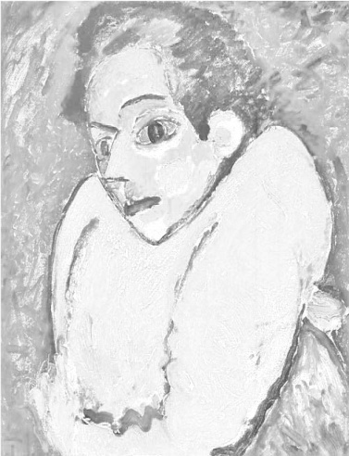

Анализ картины :

- Фигура очень крупная, не вмещается в формат картины.
- Сразу видно, как тесно этому существу в пространстве — оно давит со всех сторон.
- Огромные страдающие глаза, их страдание и огромность подчеркнуты жирной черной обводкой.
- Острый нос, ломаная линия бровей и подбородка, плотно сжатые губы.
- Через форму мы чувствуем одиночество и силу страдания этого существа.
- Резкий изгиб спины…
- Голова, вдавленная в тело…
Вопросы:
- Кто изображен на картине мужчина или женщина?
- Какое душевное состояние изображено? (Страдание)
- Это тихое или громкое, кричащее страдание? (Человек держит его в себе: поза его замкнутая, но страдание рвется, его почти невозможно удержать рамкой картины.)
- Какого цвета требует подобная форма?
- Какое сочетание цветов будет наиболее точно выражать этот крик, боль и в то же время силу духа и мужество?

- Практическая работа - работа красками
Задание: выполнить цветовое решение черно-белого варианта картины по представлению.
Материалы: кисти, акварельнае или гуашевые краски.

- Физкультминутка — гимнастика для глаз.
Упражнения:
1. Вверх-вниз, влево-вправо. Двигать глазами вверх-вниз, влево-вправо. Зажмурившись, снять напряжение, считая до десяти.
2. Круг. Представить себе большой круг. Обводить его глазами по часовой стрелке, потом против часовой стрелке.
3. Квадрат. Предложить детям представить себе квадрат. Переводить взгляд из правого верхнего угла в левый нижний – в левый верхний, в правый нижний. Ещё раз одновременно посмотреть в углы воображаемого квадрата.
4. Рисование носом. Дети закрывают глаза. Представляют себе, что нос стал длинным и рисуют предложенный учителем предмет, букву и т.д.
- Выставка работ.
Анализ выполненных работ

Вопросы:
Почему для цветового решения картины использовали именно эти цвета?
Учитель: Некоторые из работ серовато-сиреневые — в них больше грусти и одиночества, зеленоватые — в них затаенность и покой, но нет силы рвущейся формы, которую пытается удержать квадратная рамка.
Вопрос: Что точнее — красная рубаха и синий фон или синяя одежда персонажа на красном фоне? (В первом случае синее крепко держит красное, а красное — рвется, ему душно в таких тисках. Во втором случае в персонаже картины больше тоски и смирения.)
Вопрос: Какой оттенок красного будет выразительнее в работе? Как звучит рядом с ним синий?
Учитель: Дайте названия получившимся работам.
Демонстрация цветного варианта картины
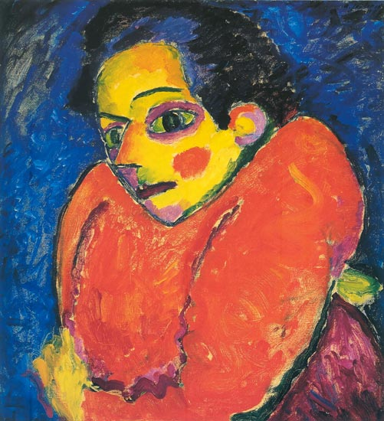
Рассказ учителя о картине:
На этой картине изображена женщина-горбунья. Ей очень трудно жить среди людей. Она страдает. Об этом говорят её глаза. Автор изобразил их крупными и выделил жирной линией. Страдания героини никто не видит, она одинока. Название картины - «Горб». Выполнил эту картину художник-экспрессионист.
Индивидуальное сообщение учащегося об экспрессионизме

ЭКСПРЕССИОНИЗМ – направление в искусстве первых десятилетий 20 в.Это не только лишь выразительность, но художественный метод, основанный прежде всего на ярком выражении духовного начала. Заслугой этого художественного метода является воинственное выдвижение на первый план человека, его внутреннего мира в пору, когда человеку угрожало уничтожение в кровопролитных войнах и под прессом капиталистического производства “…экспрессионизм – это крик одинокого человека. Оно характеризуется стремлением к деформации или стилизации форм, мощной выразительностью художественного образа и отражения мировоззрения автора.
В изобразительном искусстве экспрессионизм отличается необычной силой, мощью и энергией в работе с различными материалами и техникой, а также яркими, резко контрастирующими друг с другом цветами, использованием грубой, шероховатой поверхности, искажением естественных форм и пропорций предметов и человеческих фигур.

Показ репродукций работ, выполненных художниками-экспрессионистами
Работа в тетрадях (запись определения)
Учитель: Написал эту картину художник Алексей Явленский
Индивидуальное сообщение учащегося
ЯВЛЕНСКИЙ АЛЕКСЕЙ ГЕОРГИЕВИЧ -русский художник-портретист, представитель экспрессионизма. Потомок графов Ростопчиных. В качестве вольнослушателя посещал Санкт-Петербургскую Императорскую Академию художеств (с 1890). Разочаровавшись в академической системе преподавания, занимался с 1893 в мастерской М.В. Верёвкиной, ставшей его женой.
В 1896 обосновался вместе с нею в Мюнхене, где посещал школу А. Ашбе. На рубеже веков много путешествовал, приезжал и в Россию. Вместе с В.В. Кандинским организовал «Новое художественное общество» (Мюнхен, 1909), позднее сотрудничал в объединениях «Синий всадник» (Der Blaue Reiter, 1911 – 1914), «Синяя четвёрка» (Die Blauen Vier, 1924). Искал свою манеру, пройдя через влияния Репина, фовистов, экспрессионистов, конструктивистов, импрессионистов. Очень важными для Явленского оказались его беседы с немецким художником Веркаде, бывшим другом П. Гогена, впоследствии монахом монастыря в Бейроне, о сопричастности искусства Божественному плану. К 1920 окончательно сложился самобытный стиль Явленского – обобщённые головы и фигуры на грани перехода в цветовую или чёрно-белую абстракцию. Мировую славу Явленскому принесли работы из огромной серии «Медитации» (1933 – 1937) – реминисценции восточно-христианских икон.
Нацистские власти Германии, борясь с авангардизмом в искусстве, конфисковали работы Явленского и запретили ему выставочную деятельность. Свои последние работы художник создавал со слезами на глазах, обратясь внутренним взором к Богу.
Демонстрация слайдов с изображением картин Явленского
Работа в тетрадях
Итог урока
Вопросы к детям:
- Что нового узнали на уроке?
- Чему научились?
- Что особенно запомнилось?

Учитель выставляет оценки за работу на уроке.

Домашне задание.
Демонстрируется слайд на мультимедийной доске
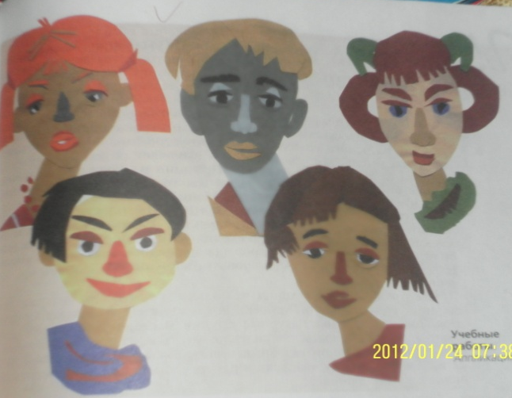

У-ль: Я хочу попросить вас создать портрет в технике аппликации. Это задание поможет понять как меняется характер лица, его выражение при изменении взаимного положения его частей. Вам понадобятся клей, ножницы, цветная бумага. Вы вырежете из бумаги овал, затем в соответствующем масштабе отдельные части лица. Бумага должна быть разной по цвету. Нужно расположить вырезанные части на овале (т.е. Лице). Попробуйте их перемещать вверх-вниз.. и вы увидите как удивительно будет меняться выражение лица при даже малейшем их перемещении.
После эксперементирования приклейте наиболее удачный вариант.

